**Kandidaat-bestuurslid voorzitter**

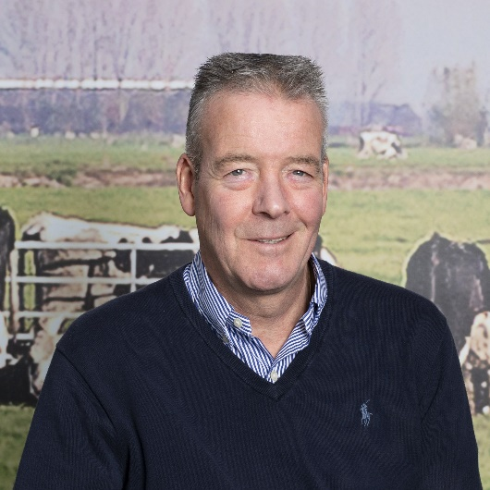

Graag stel ik me aan u voor:

Wim Schinkel, 63 jaar, getrouwd met Nelleke en sinds mei 2022 woonachtig in het mooie Opheusden, waar we het erg goed naar onze zin hebben.

In mijn werkzame leven ben ik directeur geweest van een verswarengroothandel die voornamelijk producten levert aan slagerijen en groentespeciaalzaken. Inmiddels ben ik gestopt met werken.

Ik heb zelf altijd met veel plezier gevoetbald en een aantal jaren een bestuursfunctie gehad bij een voetbalvereniging.

Ik heb veel zin om deze uitdaging bij SV DFS met jullie aan te gaan!

Graag tot ziens op het sportpark.

**Kandidaat-bestuurslid jeugdzaken**

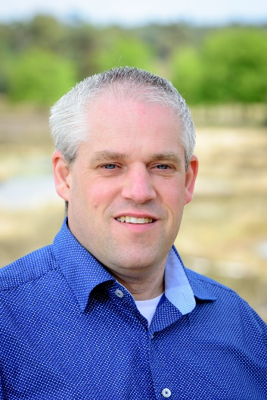

Graag stel ik me aan u voor:

Niek Botden, 46 jaar, getrouwd met Tjallie en vader van tweeling Ilse en Lisa (11 jaar/ SV DFS Gym) en Casper (8 jaar/ SV DFS Voetbal). Sinds 2018 wonen we met veel plezier naast SV DFS-veld 3.

Opgegroeid in een glastuinbouwfamilie in Limburg. Na afronding van studie in Wageningen inmiddels alweer 20 jaar ondernemer en actief in de nationale en internationale tuinbouwsector. In Nederland met name actief in de gerbera teelt met een online gewasregistratieplatform. Internationaal actief met organisatie van inkomende studiereizen naar Nederland en maatwerk trainingen veelal op locatie in met name Afrika en Azië. Dit alles in nauwe samenwerking met verschillende teams van betrokkenen. Bestuurlijk actief geweest in verschillende verbanden, en momenteel voorzitter van een landelijke tuinbouwstudiekring.

Sinds m’n jeugd altijd gevoetbald en bij SV DFS bij de woensdagavond recreanten. Inmiddels ook alweer 4 jaar trainer/coach bij de SV DFS-jeugd, dit seizoen van de JO10-2. Regelmatig fluit ik ook een wedstrijdje bij de jeugd waar nodig. Samen met een groep enthousiaste jeugdtrainers en teamleiders in het voorjaar gestart om na te denken hoe we de groeiende SV DFS-jeugd beter kunnen organiseren. Dit heeft geleid tot vorming van de SV DFS Jeugdcommissie.

Ik heb veel zin om samen met anderen zowel op als naast het voetbalveld (sportief) plezier te beleven en te bouwen aan een nog mooier SV DFS!

Indien u mij nog niet kent, spreek me gerust aan. Ik leer u graag kennen!